ЗАТВЕРДЖЕНО
Наказ Адміністрації Державної служби спеціального зв’язку та захисту інформації України
    - № 115

{ Документ втратив чинність на підставі Наказу Адміністрації
Державної служби спеціального зв'язку
та захисту інформації
N 43 ( z0250-13 ) від 28.01.2013 }

МАЛЮНОК
відомчої заохочувальної відзнаки Державної служби спеціального зв’язку та захисту інформації України – нагрудного знака “Ветеран спеціального зв’язку”
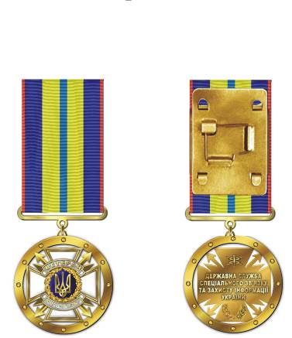

Директор Департаменту кадрового забезпечення
Адміністрації Держспецзв’язку О.Г. Тимінський

